参照秘密级管理★启用前
试卷类型A
二○二四年全市初中学生学业水平考试
地理试题
本试卷共8页。满分100分。考试用时60分钟。考试结束后，将本试卷和答题卡一并交回。
注意事项：
1．答题前，考生务必用0.5毫米黑色签字笔将自己的姓名、考场号、座号、考号填写在试卷和答题卡指定的位置。
2．选择题每小题选出答案后，用2B铅笔把答题卡上对应题目的答案标号涂黑；如需改动，用橡皮擦干净后，再选涂其他答案标号。答案写在试卷上无效。
3．非选择题必须用0.5毫米黑色签字笔作答，答案必须写在答题卡各题目指定区域内相应的位置，不能写在试卷上；如需改动，先划掉原来的答案，然后再写上新的答案；不能使用涂改液、胶带纸、修正带。不按以上要求作答的答案无效。
选择题（共50分）
下列各小题的四个选项中，只有一项最符合题目要求。每小题2分，共50分。
2024年5月2日，聊城某中学师生前往我国南方某地开展乡村研学活动。读该地区等高线地形图，完成下面小题。
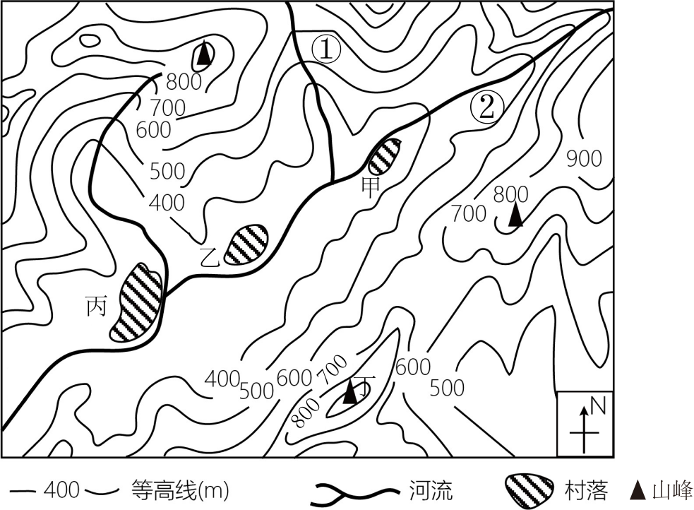
1. 关于该地区的叙述，正确的是（ ）
A. 地形类型主要为盆地和丘陵 B. 河流①处比②处流速较慢
C. 河流干流由西南流向东北 D. 丙村落最有可能发展为城镇
2. 当地助推乡村经济发展的合理措施是（ ）
A. 大力发展工矿企业 B. 打造梯田花海特色旅游
C. 砍伐森林种植水稻 D. 在丁处修建大型康养院
北京时间2024年3月20日8时31分，探月工程四期鹊桥二号“中继星”在中国海南文昌航天发射场成功发射升空。它能为2024年5月发射的嫦娥六号月球采样任务提供通信支持。读图完成下面小题。
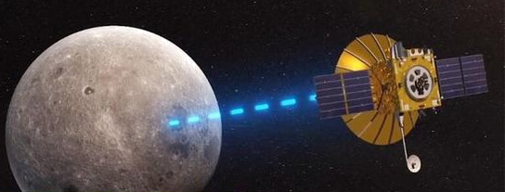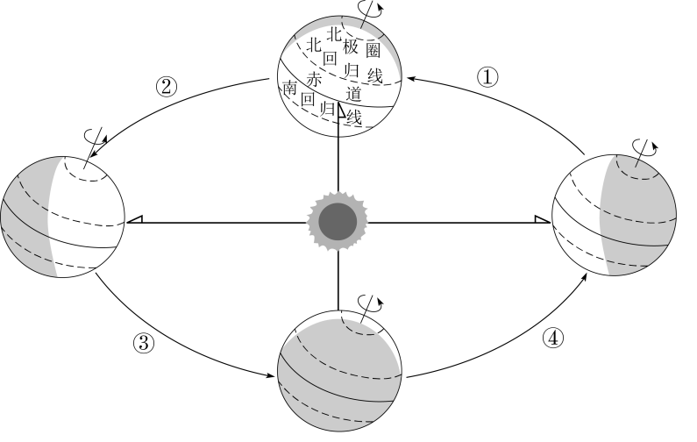
3. 北京的小明在8时31分收看电视直播，他远在伦敦的姐姐收看直播的时间却是当地的0时31分，造成这一时间差异的原因是（ ）
A. 地球自转 B. 地球公转 C. 地球形状 D. 地球大小
4. 嫦娥六号发射时（ ）
A 地球公转到③时段 B. 我国北方高温多雨 C. 北京昼长长于文昌 D. 北极地区进入极夜
帐篷式民居，通常是由松散的羊毛编织而成，可以散发白天的热量，同时将强烈的日光变成舒适的微光。下雨时，这些松散的天然纤维会膨胀，足以应对当地罕见的降水。完成下面小题。
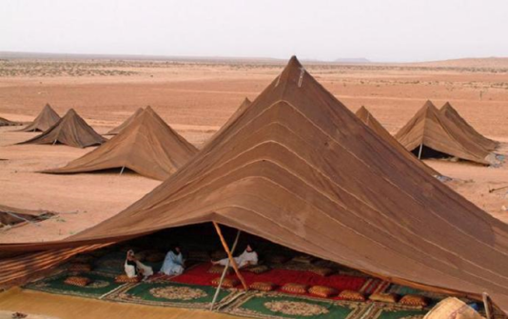
5. 该民居所在地的气候特征是（ ）
A. 全年高温，分旱雨两季 B. 全年高温多雨 C. 终年炎热干燥 D. 全年温和湿润
6. 该民居集中分布地区的聚落类型及主要农业部门是（ ）
A. 城市畜牧业 B. 乡村畜牧业 C. 城市种植业 D. 乡村种植业
马达加斯加岛是非洲第一大岛屿，东西两侧气候差异明显。读图完成下面小题。
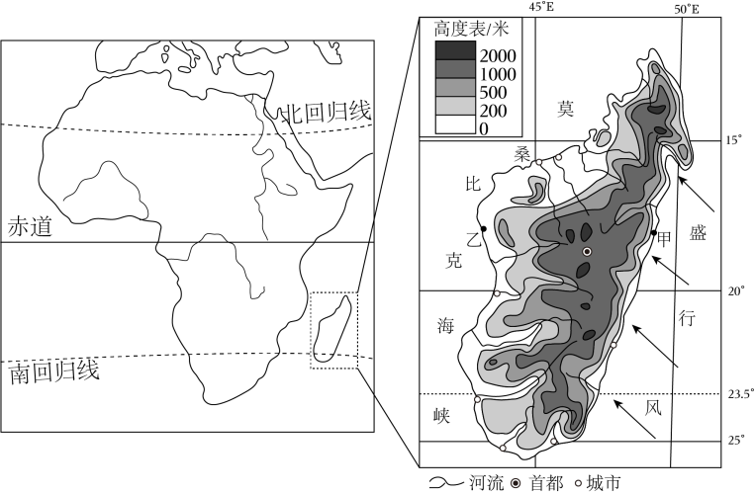
7. 关于该岛屿叙述，正确的是（ ）
A. 位于南半球和西半球 B. 地形以山地为主，地势西高东低
C. 河流短小，水能资源丰富 D. 当地的主要粮食作物是小麦
8. 造成甲、乙两地气候差异的主要影响因素是（ ）
A. 纬度位置 B. 海陆位置 C. 地形因素 D. 人类活动
西亚被称为“五海三洲之地”，有“世界石油宝库”之称，与东亚“油”好往来。读图完成下面小题。
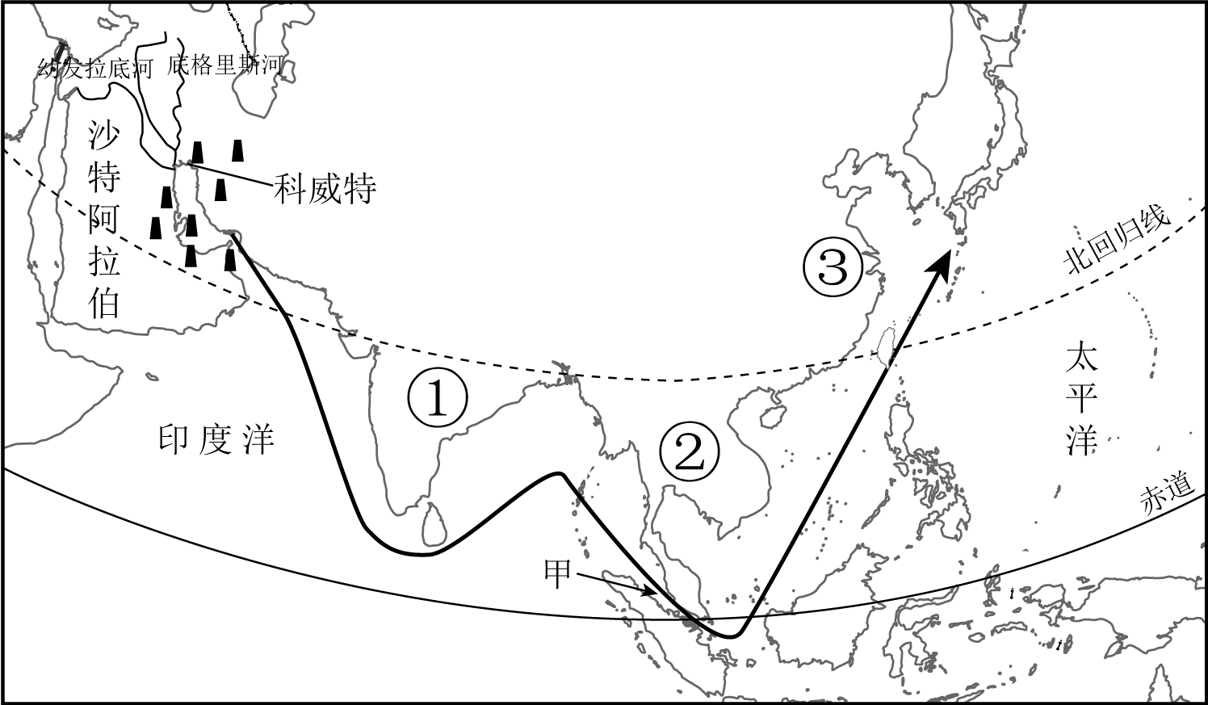
9. 有关西亚的描述正确的是（ ）
A. 地处亚、美、非三大洲交界处，地理位置重要 B. 输出到东亚的石油经过甲地霍尔木兹海峡
C. 国家均为阿拉伯国家 D. “水比油贵”，适宜发展畜牧业
10. 图中①②③地区都具有的地理特征是（ ）
A. 地形平坦 B. 海洋性特征显著 C. 人口稠密 D. 经济发达
读日本和俄罗斯简图，结合所学知识，完成下面小题。
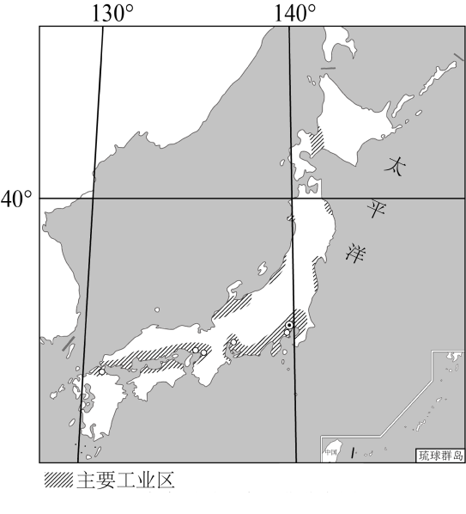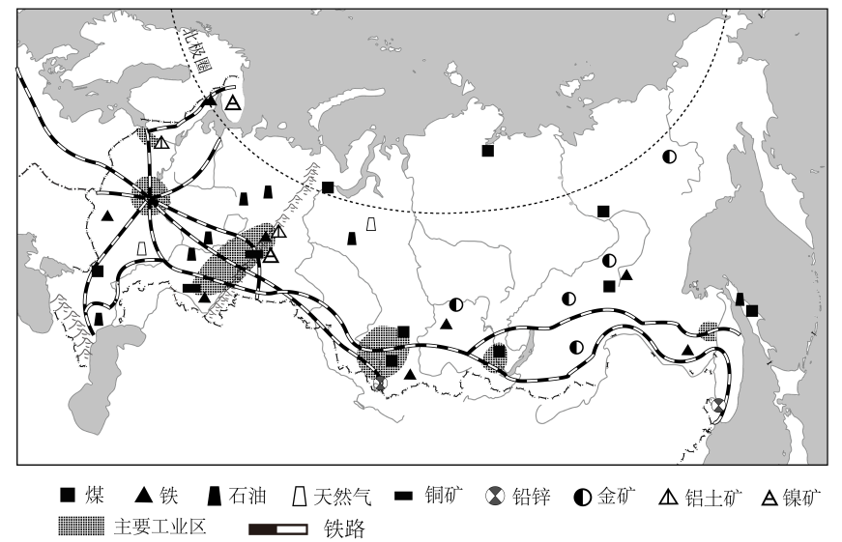
11. 下列地理特征中，属于俄罗斯的是（ ）
A. 山地、丘陵比重大 B. 季风气候为主 C. 森林资源丰富 D. 多火山、地震
12. 关于两国的叙述，正确的是（ ）
①俄罗斯农业集中分布在西西伯利亚平原②日本农业科技含量高
③俄罗斯的工业区主要分布在矿产地附近④日本工业区集中分布在日本海沿岸
A. ①② B. ②③ C. ①③ D. ②④
位于长江上游的白鹤滩水电站，在建设中斩获6项“世界第一”，该水电站与长江其它水电站联合调度，形成世界上最大的清洁能源走廊。读长江流域示意图，完成下面小题。
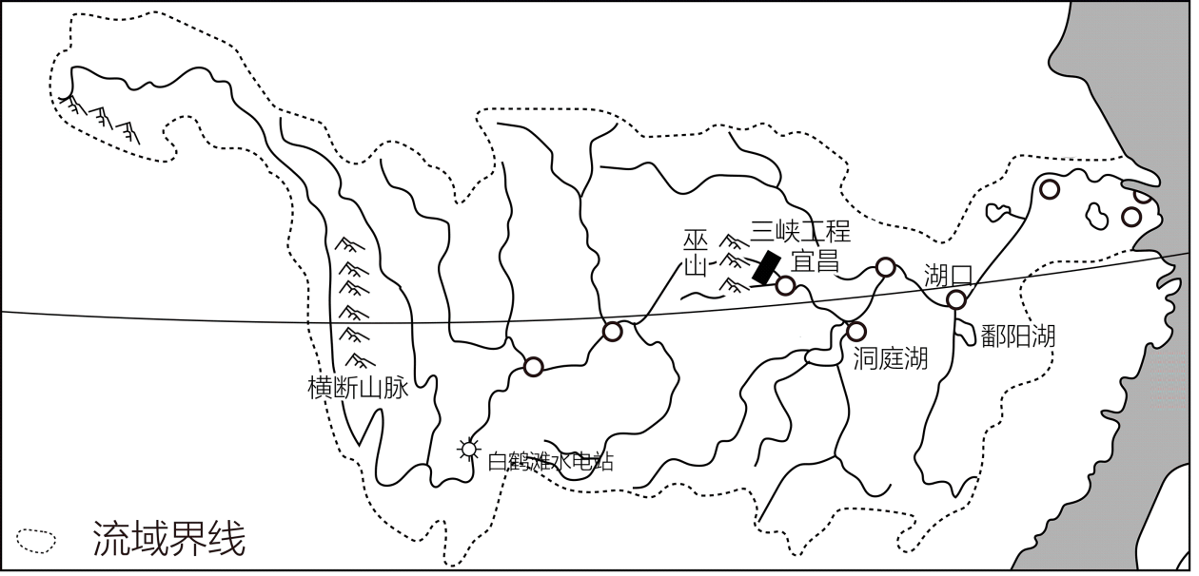
13. 白鹤滩水电站建在此处原因是（ ）
A. 地势落差大，流量大 B. 热带季风气候区，水量丰富
C. 江阔水深，水流平稳 D. 经济发达，用电量大
14. 长江对中国社会经济发展的重要影响有（ ）
①提供丰富水源 ②“黄金水道” ③“水能宝库” ④塑造了中国最大的平原
A. ①②③ B. ②③④ C. ①②④ D. ①③④
“村超”是贵州省黔东南州“和美乡村足球超级联赛”，它以独特的乡土味火爆全网，已演变成促进民族团结，民族融合的大舞台。结合图文资料，完成下面小题。
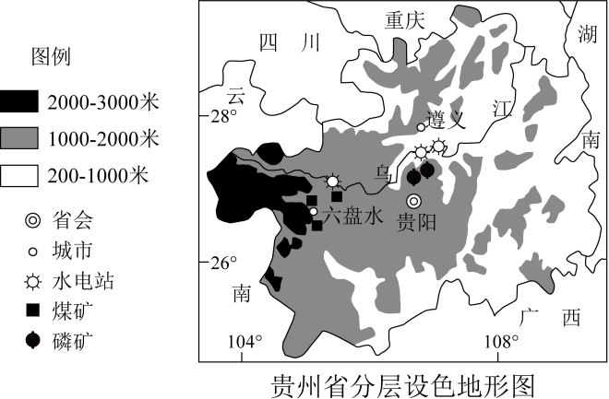
15. 关于贵州省地理特征的描述，正确的是（ ）
A. 高原、山地为主，地表崎岖 B. 干旱少雨，冬暖夏凉
C. 支流众多，河湖密布 D. 红色热土，矿产匮乏
16. “村超”持续火爆的原因是（ ）
①工业基础雄厚，发展生态型产业②资源丰富，布局先进制造业
③传统体育与乡村休闲奴乐相结合④传统体育与乡村特色农产品相结合
A. ①② B. ②③ C. ③④ D. ①④
17. “村超”赛场上有这样一条标语“各民族像石榴籽一样紧紧抱在一起”。下列表述不符合其寓意的是（ ）
A. 各民族一律平等 B. 各民族互帮互学 C. 各民族相互尊重 D. 各民族全面统一
每年的6月8日是世界海洋日，2024年的主题是“新深度唤醒”，旨在让我们唤醒对海洋的理解、同情、合作和承诺的新深度。结合图文资料，完成下面小题。
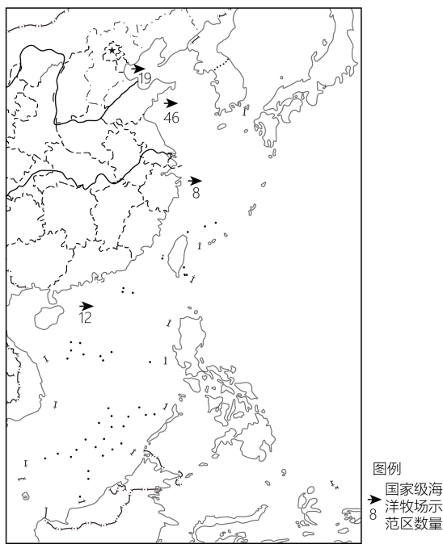
18. 我国合理开发和利用海洋资源，应采取的措施是（ ）
A. 禁止海盐生产，保护海洋生态 B. 大力发展海洋捕捞，增加渔民收入
C. 合理实行休渔制度，努力做到捕养结合 D. 禁止海上石油开采，以免产生石油污染
19. 目前，我国已建成多个国家级海洋牧场示范区。我国发展海洋牧场的主要优势是（ ）
A. 草原面积广，畜牧业发展基础好 B. 陆地面积辽阔，东西跨度大
C. 地形复杂多样，利于发展多种经营 D. 海域辽阔，适宜多种海洋生物生长
读我国近十年人口数据统计图，完成下面小题。
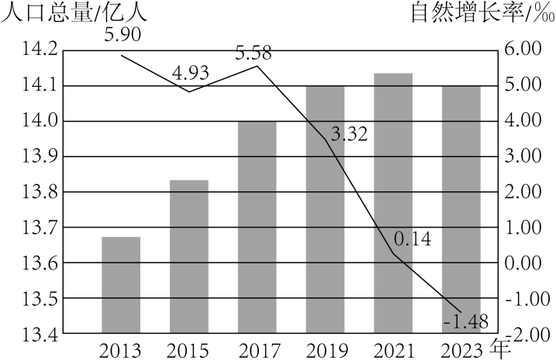
20. 近十年我国人口变化特点及可能面临的社会问题是（ ）
A. 总量持续增长，劳动力短缺 B. 总量持续减少，年龄结构优化
C. 自然增长率持续上升，就业困难 D. 自然增长率出现负增长，养老负担加重
21. 面对我国人口发展现状，可采取的指施有（ ）
①鼓励人口流入大城市②大力接纳外来移民③完善养老服务体系④增加服务型机器人的研发
A. ①② B. ③④ C. ①③ D. ②④
2023年12月8日，济郑高铁正式开通，结束了聊城没有高铁的历史，高铁带来的不仅是高速，更重要的是开启了聊城发展的新篇章。读图完成下面小题。
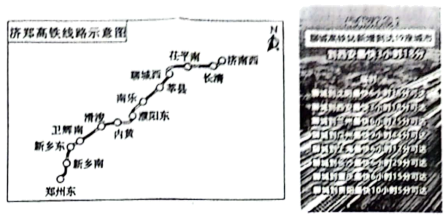
22. 关于济郑高铁的叙述，正确的是（ ）
A. 起止点所在省级行政区域单位的简称是鲁、冀 B. 与公路运输相比，货运量大
C. 沿线站点较多主要是因为沿线人口城市密集 D. 沿线为亚热带季风气候
23. 济郑高铁的开通对聊城的影响有（ ）
①推动区域合作②便利居民出行③改善沿线生态④促进经济发展
A. ①②③ B. ①②④ C. ②③④ D. ①③④
2023年11月7日，主题为“融合、创新、共赢”的台商峰会在海南海口开幕。琼台多项作项目在峰会现场签约。读图完成下面小题。
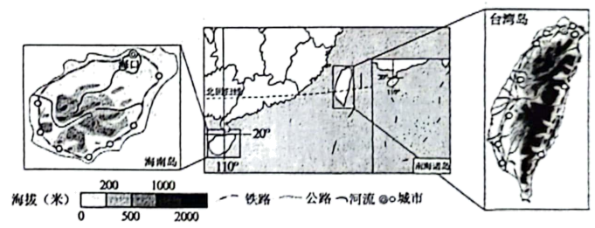
24. 关于两岛地理特征的描述，正确的是（ ）
A. 都濒临东海 B. 同属热带季风气候 C. 河流呈放射状 D. 铁路线分布呈环状
25. 近年来，海南省政府引种了台农优质新品种，两地农商合作共赢的有利自然条件是（ ）
A. 水热条件相似 B. 地形类型单一 C. 交通便利 D. 同根同源
非选择题（共50分）
26. 2024年2月，《魅力上海》电视节目在美洲展播。阅读图文资料，回答问题。
材料1美洲王蝶是地球上唯一的迁徙性蝴蝶，为躲避冬季严寒，数以亿计的王蝶每年都会往返于加拿大东南部与墨西哥米却肯州之间，然而寒潮会导致王蝶大量死亡。
材料2北美洲和南美洲地形示意图
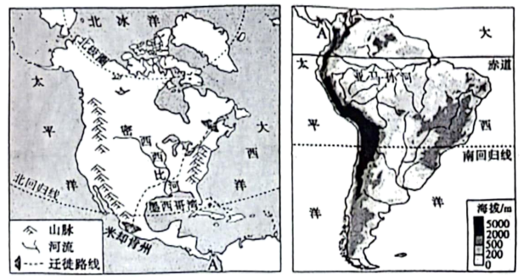
（1）美洲由南美洲和北美洲组成，两大洲的分界线A是____。南美洲大部分位于____带，从经济发展水平看，该大洲的国家属于____。
（2）密西西比河与亚马孙河相比，流量较大的是____，航运价值较大的是____。从社会经济角度，分析两河流航运价值差异的原因____。
（3）到达墨西哥米却肯州的王蝶仍因寒潮大量死亡，请从地形角度分析原因。
27. 读下图，回答问题。
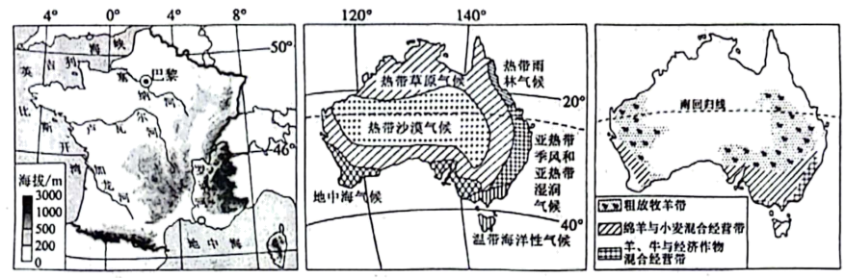
（1）比较法国和澳大利亚地理位置的异同点。（从半球位置和纬度位置说明）
（2）根据图中信息描述法国地形特征，说出你的判断依据。
（3）法国人以牛羊肉和乳产品为主食，澳大利亚被称为“骑在羊背上的国家”，可见两国____（农业部门）发达。结合图示信息，描述澳大利亚羊、牛与经济作物混合经营带的分布特点____，从气候角度，分析形成该分布特点的原因____。
28. 2024年是中国极地考察40周年。迄今为止，我国在机地地区已建立6个科学考察站。阅读图文资料，回答问题。
材料12024年2月7日，我国第五个南极科学考察站“秦岭站”正式开站。秦岭站以中华民族古老山脉秦岭命名，是绵延传承中华历史文化记忆的一个精神象征。
材料2近年来，北冰洋夏季海冰加速融化。有科学家预测北冰洋夏季海冰将在2040年前彻底消失，成为一片“无冰洋”。
材料3北极地区和南极地区示意图
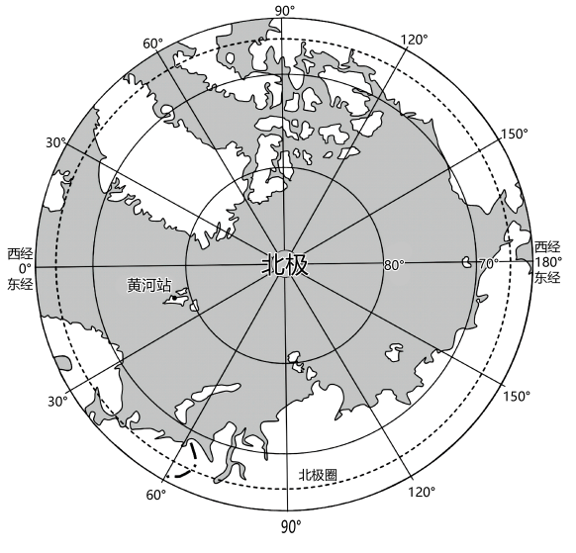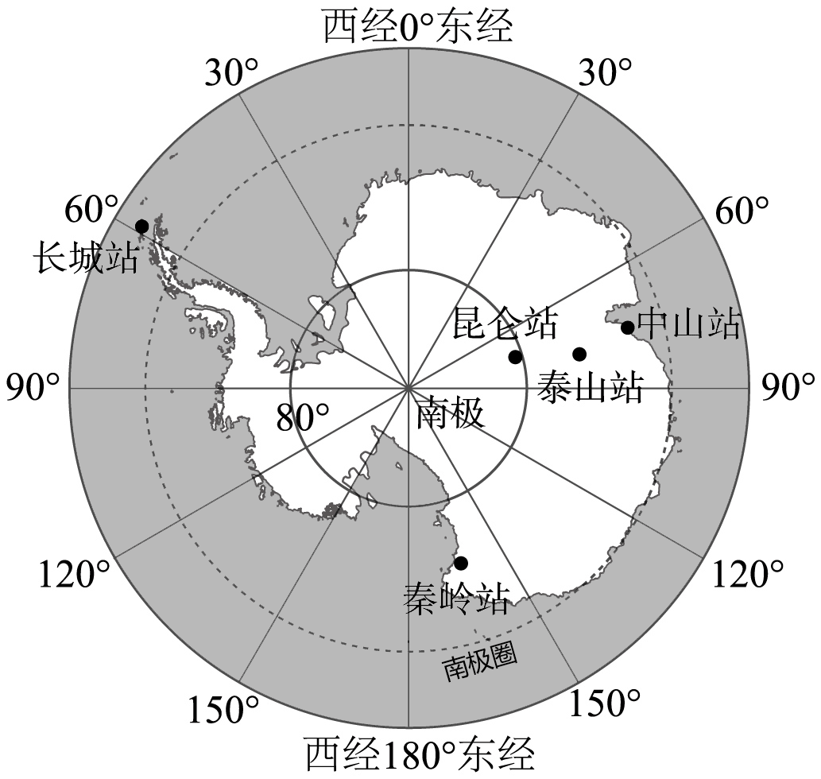
（1）我国已建立的6个极地科考站中，位于最北、最南的分别是____、____。读图可知，秦岭站将填补我国在____洋扇区长期观测的空白。
（2）秦岭站主体建筑架空，看上去好像长了“脚”。试简述原因。
（3）运用所学知识，简要分析近年来北冰洋夏季海冰加速融化的原因。
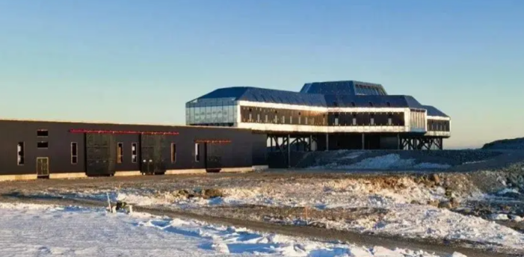
29. 游历大美甘肃，发现不一样的华夏文明。阅读图文资料，回答问题。
材料1高原夏菜是指夏季在气候冷凉的高原地区生长的蔬菜。甘肃菜农将蔬菜依山势种植在海拔1500米至3000米的山坡上，有机物含量高，营养丰富，与东部地区蔬菜错时上市，弥补了东南沿海城市的蔬菜缺口。
材料2甘肃省示意图
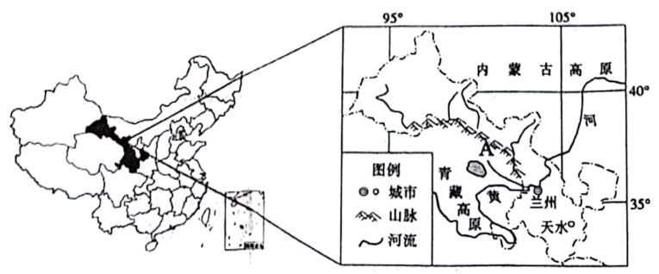
（1）图中山脉A____，是我国西北地区和青藏地区的自然地理分界线，两大地理区域最突出的自然环境特征分别是____、____。
（2）近期，天水的麻辣烫火出圈，当地的甘谷辣椒色泽鲜红、味道香辣。请结合当地气候资料图和小贴士内容解释甘谷辣椒品质优良的原因。
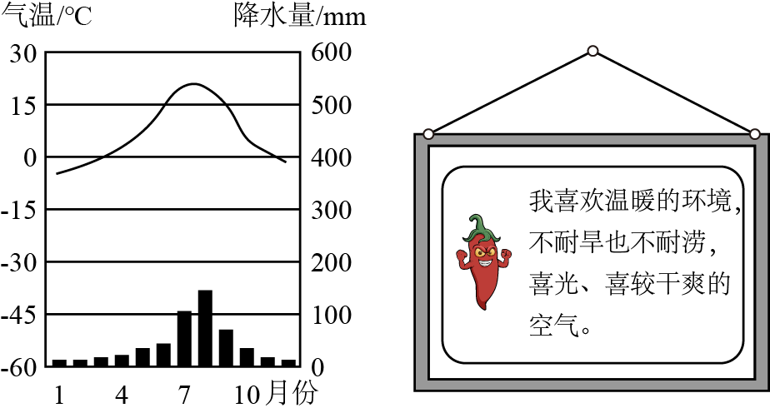
（3）近年来，甘肃省已成为全国“西菜东调”、“北菜南运”的重要基地。关于进一步扩大蔬菜种植面积满足市场需求的观点，你是赞成还是反对？说出你的理由。
30. 环渤海经济圈已成为拉动中国北方地区经济发展的发动机。阅读图文资料，回答问题。
材料12024年是京津冀协同发展上升为国家战略十周年。京津冀位于环渤海经济圈心脏地带，可发挥北京的首都优势、天津的港口优势和河北的资源优势，加强区际联系。
材料2环渤海经济圈和京津冀区域空间格局示意图
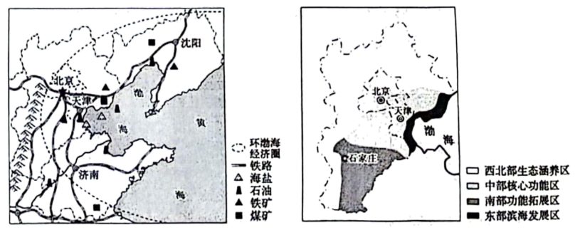
（1）结合图示信息，归纳环渤海经济圈发展的有利条件。
（2）近年来，环渤海经济圈新建了多条高速铁路，全线规划以桥代路为主。试分析以桥代路的原因。
（3）在京津冀区域协同发展中，北京的首都优势有____。区域空间格局中，西北部为生态涵养区，请说出其生态环境效益。____（至少写出两点）

